Activité 3 : L’effet mutagène des UV
Mise en situation et recherche à mener
On souhaite montrer que l’effet mutagène des UV est dose dépendant, c'est-à-dire que plus la dose d’UV reçue est importante plus la fréquence des mutations est augmentée.

Ressources
Fiche document : deux souches de levure  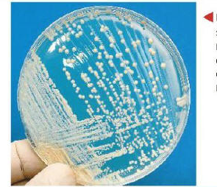  Les levures sont des organismes unicellulaires que l'on peut cultiver sur des milieux nutritifs dans des boites de Pétri. Lorsqu’elles se multiplient elles forment des colonies de forme circulaire observables à l'œil nu. Il existe des colonies de couleur rouges et des colonies de couleur blanche.  Une culture de levures blanches : chaque levure déposée a formée une colonie visible à l'œil nu.  Des mutations peuvent transformer des levures de couleur blanche en levures de couleur rouge et vice versa.  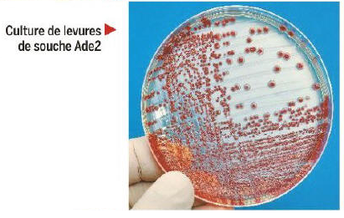  Une culture de levures rouges | Matériel envisageable :  - une souche de levures rouge  - des boites de pétri contenant un milieu nutritif sur lequel peuvent se développer les levures  - une étuve à 30°C reproduisant les conditions favorables au développement des levures  - matériel nécessaire pour réaliser des prélèvements et réaliser des mises en culture (tubes, micropipettes, pipettes, ensemenceur, …)  - une boite à UV (boite dans laquelle on peut soumettre les levures à des rayonnements UV)  NB : l’intensité des UV utilisée est invariable.  - matériel de laboratoire (verrerie, instruments …)  - matériel d’observation (microscope, loupe binoculaire…)  - matériel de mesure et d’expérimentation (balance, …)  - matériel informatique et d'acquisition numérique
Etape 1 : Concevoir une stratégie pour résoudre une situation problème (durée maximale : 10 minutes)
Utiliser les documents et le matériel « ressources » pour proposer une démarche d’investigation permettant de vérifier que l’effet mutagène des UV est dose dépendant.
Vous préciserez les résultats attendus et vous montrerez comment ces résultats peuvent vous permettre de répondre au problème posé (si j’obtiens … alors …, en revanche, si j’obtiens … alors …)
Appeler l’examinateur pour vérifier votre proposition et obtenir la suite du sujet.
Votre proposition doit être faite à l’écrit (utiliser les feuilles de brouillon mises à votre disposition).
Etape 2 : Mettre en œuvre un protocole de résolution pour obtenir des résultats exploitables
Mettre en œuvre le protocole fourni afin de déterminer si l’effet mutagène des UV est dose dépendant.
Etape 3 : Présenter les résultats pour les communiquer
Sous la forme de votre choix (la plus appropriée !) présenter et traiter les données brutes pour qu'elles apportent les informations nécessaires à la résolution du problème.

Répondre sur la fiche-réponse candidat, appeler l'examinateur pour vérification de votre production.

Etape 4 : Exploiter les résultats obtenus pour répondre au problème
Exploiter les résultats pour déterminer si l’effet mutagène des UV est dose dépendant.

Répondre sur la fiche-réponse candidat.

Fiche réponse – candidat (recto)
Établissement :  Classe : | Nom :  Prénom :
Étape 3 : Présenter les résultats pour les communiquer

Durant cette étape, appeler l'examinateur pour vérification de votre production
À rendre à l’issue de l’épreuve

Fiche réponse – candidat (verso)
Étape 4 : Exploiter les résultats obtenus pour répondre au problème

Fiche-protocole 1 – candidat

ATTENTION: - Pendant la réalisation du protocole, vous devez veiller à ne pas contaminer les différentes solutions avec les micro-organismes présents dans l’environnement. Pour cela, vous devez travailler sur une paillasse stérile et dans un environnement stérile : prendre connaissance de fiche "travailler en conditions stériles"
Etape 1  Conditions stériles | - mettre la blouse, la fermer, attacher les cheveux longs dans le dos.  - se laver les mains  - nettoyer la paillasse à l'eau de Javel avec un chiffon sur la zone de manipulation (carré de 50×50 autour du bec)  - placer le bec au centre et l'allumer : /!\ DANGER /!\ : faites attention à la flamme : plus personne ne se déplace dans la salle.  - TOUS les objets manipulés à l'étape 2 doivent rester à moins de 20 cm du bec : disposez les autour en cercle.
Etape 2  ensemencement  A réaliser en conditions stériles | - boite fermée, identifier chaque fond au crayon rouge avec sa future durée d'irradiation (0, 15, 30, 60) et vos initiales/classe  - A l’aide d’un ensemenceur (préalablement passé à la flamme et refroidi), prélever un peu de levures rouges et les déposer dans un tube d’eau stérile.  Rq : Ne prélever que les levures sans le milieu de culture.  Bien laisser refroidir l’ensemenceur avant de faire le prélèvement (pour ne pas tuer les levures)  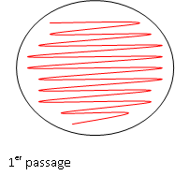  - Prélever à l'aide d'un compte goutte 2 gouttes de suspension de levures et les déposer près d’un bord de la boite de pétri contenant le milieu de culture.  - Passer l’ensemenceur à la flamme (pour le stériliser) et attendre quelques secondes qu’il refroidisse.  - Etaler la préparation de levure en réalisant des mouvements de zigzag sur la surface de la boite (sans endommager le milieu de culture). Cf illustration.  - Faire tourner la boîte d’un quart de tour et recommencer les mouvements de zigzag. Cf illustration.  - A la fin du 2ème passage, fermer rapidement la boîte de Pétri avec son couvercle.  - répéter cette manipulation avec les 3 autres boites, on ne les rouvre plus.  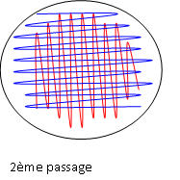  - on éteint le bec
Etape 3  Irradiation aux UV | - la caisse à UV est allumée au bureau : /!\ DANGER /!\ : ATTENTION A BIEN ETEINDRE LA BOITE A UV AVANT DE DEPOSER OU DE RECUPERER LES BOITES DE PETRI  - lampe éteinte, on ouvre la façade et tous les binômes placent la boite "15" dans la caisse à UV  - on enlève les couvercles des boites "15" et on les pose intérieur vers le haut dans la caisse  - on referme la façade de la caisse à UV  - /!\ DANGER /!\ : on allume la lampe pendant 15 secondes.  - /!\ DANGER /!\ : on éteint la lampe  - on ouvre la façade et on remet le couvercle de la boite "15" en place dans la caisse puis on sort la boite "15".  - on refait la même manipulation avec les boites "30", "60" en faisant attention à la lampe à UV  - les boites seront mises en culture dans une étuve à 30°C pendant une semaine.

